Наказ «Ремонт тротуара по ул. Октябрьская. Обустройство прохода от МКД №63 по ул. Октябрьская к детскому саду №74»

Поступил во время предвыборной кампании в сентябре 2018 года от жителей избирательного округа №22 Белгорода Гребенникову Юрию Борисовичу.
Исполнен в 2019 году.
Работы выполнены за счёт городского бюджета. Финансирование составило 2 млн 567 тыс. рублей.

Депутат по избирательному округу №22 Юрий Гребенников:
- Много вопросов и нареканий со стороны жителей вызывала разрушенная тротуарная дорожка, ведущая от дома №63 по ул. Октябрьская к детскому саду №74, до дома №50 по Белгородскому проспекту. В 2019 году тротуарную дорожку отремонтировали, расширили, сделали дополнительные участки, ступеньки, поручни. Жители дома №63 выражают благодарность за проведенное благоустройство. Активисты разработали дизайн-проект по озеленению территории вдоль дорожек, планируют провести субботник, высадить деревья и цветы.
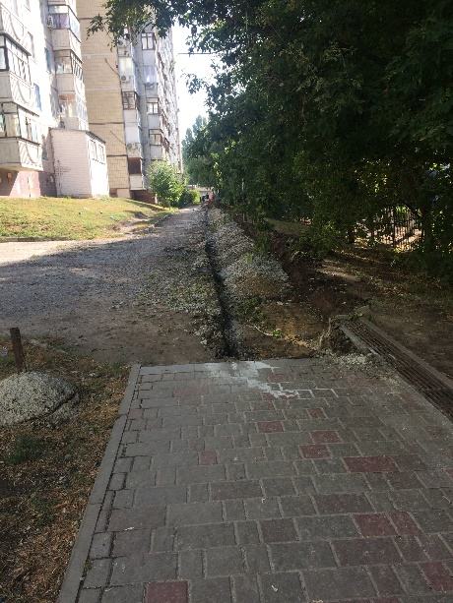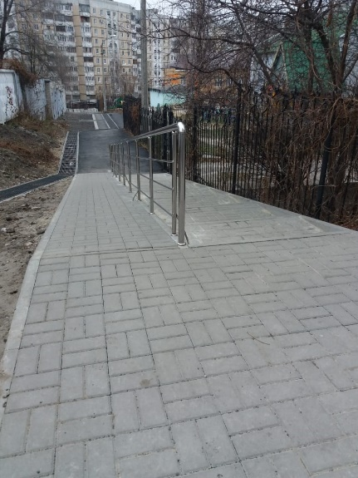
До ремонта После ремонта

